AJOUTER UN DOCUMENT APRES AVOIR CREE SON COMPTE « Mon Club »
Se rendre sur l’application (sur le smartphone) Mon club

Vérifier dans votre compte si vos documents sont à jour :

Adulte :
- Formulaire de licence
- Certificat médical
- Questionnaire de santé (si Certificat médical > 3 ans)
- Carte Etudiante (si nécessaire)

Mineur :
- Formulaire de licence
- Questionnaire de santé
- Certificat médical (si au moins 1 « oui » sur le questionnaire)
Comment vérifier ? Suivez les Stabilo Jaunes…l’engrenage si c’est pour vous ou la double flèche si c’est pour votre enfant puis reprendre à l engrenage.
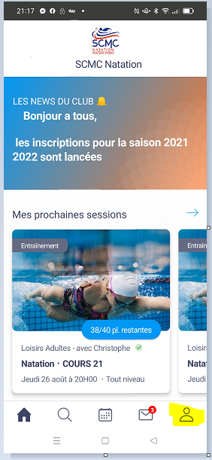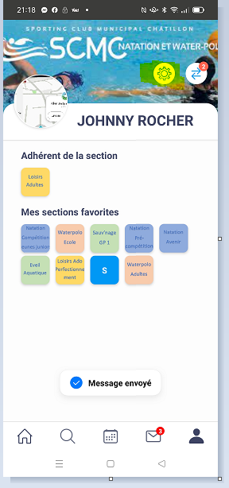
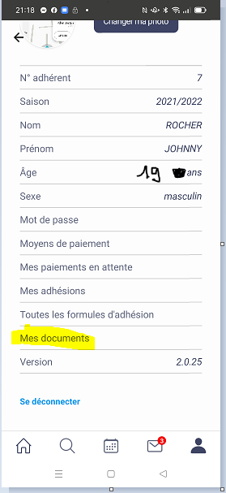
Vous pouvez voir que pour cet adhérent seul le certificat médical a été déposé et a été validé, il manque donc le formulaire de licence.
Il faut donc :
- Le remplir (vous le trouverez sur notre site internet dans l’onglet inscription),
- L’enregistrer sur votre téléphone (photo ou PDF)
- Retourner dans mes documents de « Mon Club » puis faire « Ajouter un document ».
- Choisir le libellé du document manquant
- Puis télécharger le document.
Votre dossier est mis à jour, vous pouvez vous rendre à la permanence (date sur facebook) pour valider votre dossier .

Merci et à bientôt

